
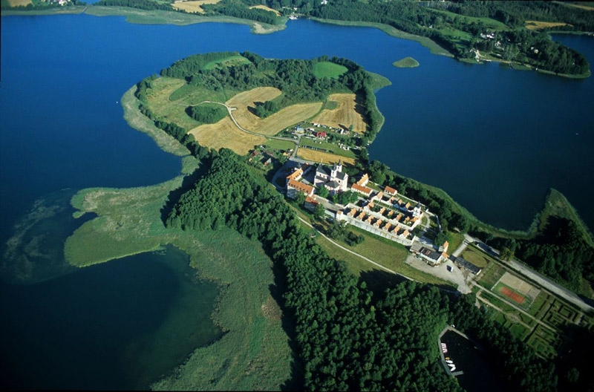

Zamawiający:
PODLASKI ZARZĄD DRÓG WOJEWODZKICH
w BIAŁYMSTOKU
ul. Elewatorska 6, 15-620 Białystok
tel. (085) 67 67 130, fax: (085) 67 67 153
email: sekretariat@pzdw.wrotapodlasia.pl

Wykonawca/Jednostka Projektowa:
ARKAS-PROJEKT SP. z o. o. SP. K.
ul. Piłsudskiego 75A, 10-460 Olsztyn

tel. (089) 532 45 00, fax (089) 532 45 10
email: arkas.projekt.652@gmail.com

GMINA I MIASTO SUWAŁKI
Czwartek 17 listopada 2016 roku, godz: 10 ⁰⁰
Urząd Gminy Suwałki
Ul. Świerkowa 45



Budowa i rozbudowa drogi wojewódzkiej nr 652
wraz z drogowymi obiektami inżynierskimi
i niezbędną infrastrukturą techniczną
na odcinku granica województwa – Suwałki
wraz z obejściem m. Filipów.

Budowa i rozbudowa drogi wojewódzkiej nr 652
wraz z drogowymi obiektami inżynierskimi
i niezbędną infrastrukturą techniczną
na odcinku granica województwa – Suwałki
wraz z obejściem m. Filipów.

Szanowni Państwo,

Podlaski Zarząd Dróg Wojewódzkich w Białymstoku planując rozbudowę drogi wojewódzkiej nr 652 na odcinku granica województwa - Suwałki jest zainteresowany, aby ta inwestycja w maksymalnym stopniu była zgodna z oczekiwaniami mieszkańców terenów przez które przebiega.
Inwestorowi zależy, aby wszelkie wątpliwości i kwestie sporne związane
z rozbudową DW652 rozstrzygnąć na etapie projektowania inwestycji, czemu mają służyć trwające konsultacje społeczne.
Początek planowanej drogi zlokalizowany jest na zachodniej granicy województwa przed miejscowością Mieruniszki, natomiast koniec na granicy miasta Suwałki. Planowana przebudowa ma na celu zwiększenie bezpieczeństwa ruchu oraz podniesienie komfortu podróży.
Zarówno Podlaski Zarząd Dróg Wojewódzkich w Białymstoku jak i my – projektanci, jesteśmy zainteresowani wyjaśnieniem wszelkich wątpliwości
i udzieleniem informacji na etapie projektowania.
Zachęcamy wszystkich Państwa, dla których temat nowej drogi jest ważny, do zapoznania się z proponowanymi rozwiązaniami. Liczymy na udział w debacie.
Prosimy o składanie lub przesyłanie uwag i wniosków do dnia 30.11.2016r. na adres Urzędu Gminy Suwałki przy ulicy Świerkowa 45, Urzędu Miasta Suwałki przy ul. Mickiewicza 1 lub na adres wykonawcy (jednostki projektowej), ul. Piłsudskiego 75A, 10-460 Olsztyn, lub na email; arkas.projekt.652@gmail.com W temacie wiadomości należy wpisać: "DW652_konsultacje".
Z dokumentacją projektową można zapoznać się również po spotkaniu
w Urzędzie Gminy Suwałki, przy ul. Świerkowej 45 i Urzędzie Miasta, przy ul. Mickiewicza 1 w Suwałkach
Zamawiający:

15-620 Białystok, ul. Elewatorska 6
tel. 85 / 67 67 130
fax. 85 / 67 67 153
sekretariat@pzdw.wrotapodlasia.pl
Wykonawca / Jednostka Projektowa:

10-460 Olsztyn, ul. Piłsudskiego 75A
tel. 89 / 532 45 00
fax. 89 / 532 45 10
arkas.projekt.652@gmail.com

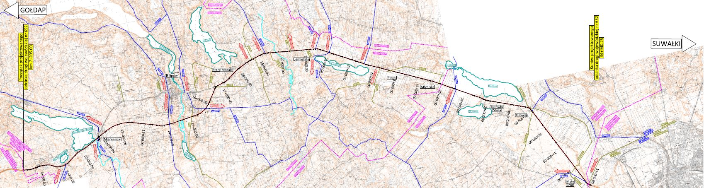
Zakres inwestycji

